附件

沈阳市企业职工养老、工伤、失业保险

“三险一盘”操作指南（试运行版）

按照我市“三险”统一征收工作要求，企业按月向税务部门统一申报并足额缴纳社会保险费（企业职工养老保险、工伤保险和失业保险）后，按照“三险一盘、统一记实”方式，将“三险”数据通过“养老保险单位网上办事大厅”报送社会保险经办机构，由社会保险经办机构据实完成企业缴纳社会保险费明细记录工作。即：企业通过“养老保险单位网上办事大厅”查询税务实缴到账后，上传报盘文件，养老保险直接记实职工个人账户，工伤保险、失业保险依据养老保险记实情况分别完成实名制报盘和个人账户记实。

# 一、三险报盘

1.1企业通过沈阳政务服务网登录沈阳市社会保险事业服务中心养老保险单位网上办事大厅，点击【税务申报待实缴查询】功能，选择“实缴年月”后查询税务申报待实缴记录。查询到企业养老保险缴费到账后，选择已到账记录。

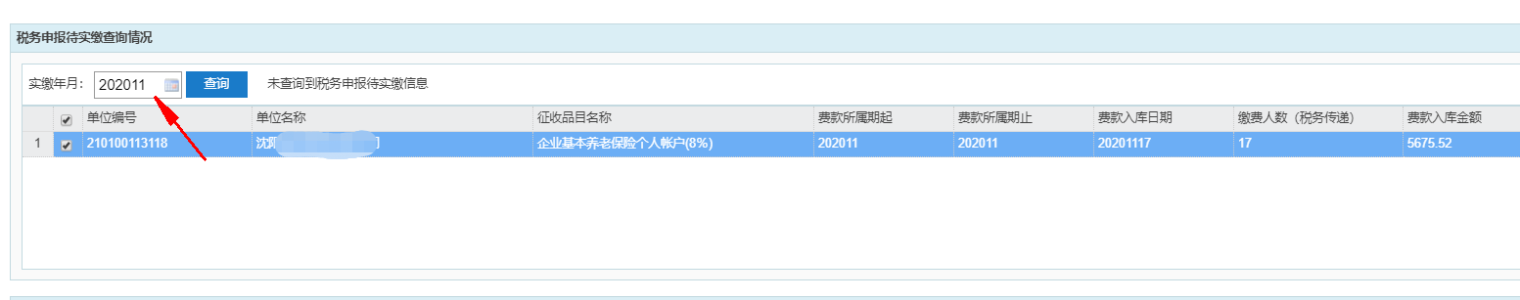

1.2下载“三险报盘导入”模板，按模板要求内容填写企业三险报盘信息，此模板在“税务社保申报”报盘基础上增加了“三险缴费基数”项。报盘模板如下：

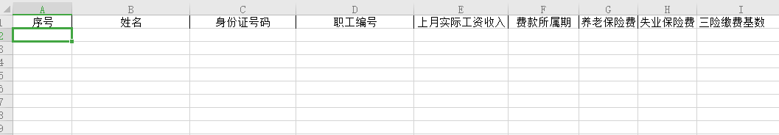

1.3填写内容共9项，包括：序号、姓名、身份证号码、职工编号、上月实际工资收入、费款所属期、养老保险费、失业保险费、三险缴费基数，均为必填项。

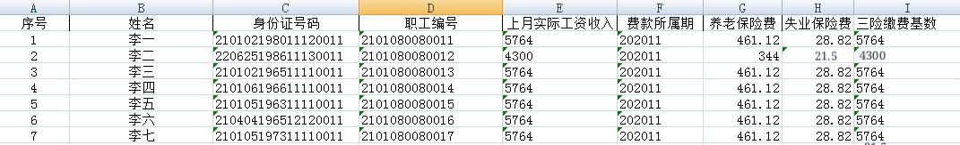

1.4将填写完整的“三险报盘”文件保存在电脑中，在【税务申报待实缴查询】功能点击【选择文件】按钮上传文件，系统将自动对“三险报盘”文件进行数据校验。

校验通过，生成三险应缴额提示：“养老保险个人缴费合计： 元”，“失业保险个人缴费合计： 元”，“工伤保险费合计： 元”；

校验不通过，提示失败原因。失败原因一般有：职工编号、姓名、身份证号不符、非本单位职工、停保状态不允许记实、非当月到账数据不允许记实、明细金额与到账金额不符、缴费额高于或低于上下限等。

对于校验不成功的，修改报盘文件后可以重新上传。

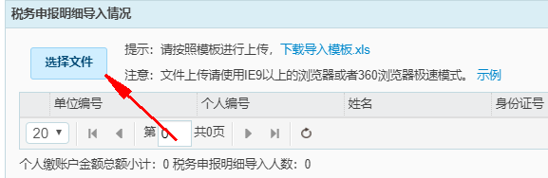

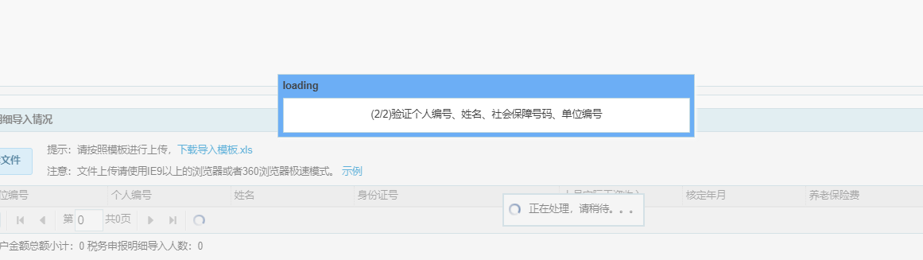

# 46df6c4516e6afcbd0b68f8178e83fc



1.5全部信息验证通过后，点击【提交缴费记实数据】按钮进行养老保险缴费记实。

# 

1.6已经记实成功后，可点击【养老缴费记实记录】功能，查询已记实职工缴费明细。

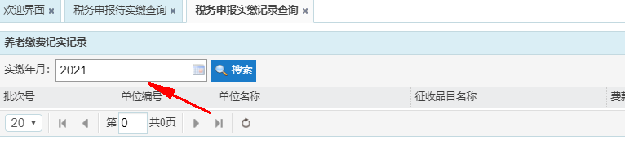

1.7注意事项：1、“三险报盘”中人员职工编号、姓名、身份证号码需与养老保险参保信息完全一致；2、“三险报盘”中人员必须为本单位正常参保缴费状态人员，停保状态或在其他单位参保人员不能导入；3、人员信息不能重复；4、“上月实际工资收入”项据实填写，可与缴费基数不一致；5、“养老保险费”和“失业保险费”为养老和失业保险个人缴费金额；6、“三险缴费基数”项为养老、工伤、失业保险统一缴费基数，不是三险缴费基数之和，最低为全省全口径平均工资的60%，最高为全省全口径平均工资的300%；7、“费款所属期”（6位数字，如202105）与实缴年月需一致，不能填写其他年月，如补缴以前年度需到窗口办理；8、原则上“三险缴费基数”=“养老保险费”/8%=“失业保险费”/0.5%，实际操作如遇到由于系统四舍五入等原因造成的微小误差，导致养老和失业实缴金额合计与费款入库金额（税务申报实缴金额）不一致，可在报盘信息中直接修改“养老保险费”和“失业保险费”后再次导入（再次导入仍需符合校验规则）。

# 二、工伤保险记实

2.1 完成养老保险缴费记实后，点击[工伤记实]按钮，跳转到“工伤保险单位网上办事大厅”，点击【工伤职工实名制管理】功能，选择“实缴年月”查询实缴到账情况。

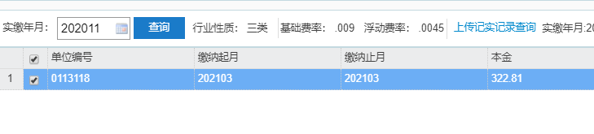

2.2 根据“实缴年月”查询到账信息，且当月养老保险已经在养老保险单位网上办事大厅记实成功后，可以进行当月工伤保险记实，点击【导入养老保险记实信息】按钮，系统将自动获取“三险报盘”文件数据信息。

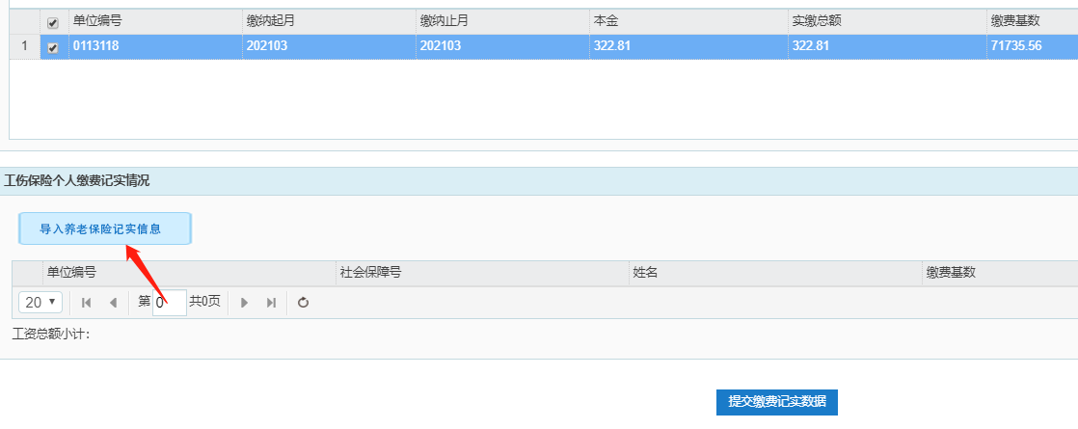

2.3 导入“三险报盘”数据信息后，点击【提交缴费记实数据】进行工伤保险记实。

# 三、失业保险记实

养老保险网厅按日将养老保险已记实企业的三险报盘文件转化成失业保险记实文本文件，由失业保险分中心按日通过【三险报盘数据下载】模块下载后，导入失业保险信息系统，记实个人缴费记录。